- Паспорт проекта
Название проекта | Использования компьютерных презентаций (программы MS PowerPoint) с целью повышения качества образования на уроках русского языка и литературы в 5-7 кл.
Автор проекта | Шилов Дмитрий Алексеевич
Объект проекта | Процесс активизации работы по внедрению в учебный процесс ИКТ, в частности компьютерных презентаций.
Цель проекта | Повысить качество обучения учащихся на уроках русского языка и литературы с помощью освоения и использования мультимедийных презентаций.
Задачи проекта | 1.Теоретически освоить проблему создания и использования компьютерной презентации.  2.Практически овладеть технологией создания презентаций.  3.Разработать серию презентаций к урокам русского языка и литературы в 5-7 кл.  4.Провести сравнительную диагностику усвоения новых тем.  5.Выяснить результативность внедрения технологии компьютерных презентаций на уроках.  6.Обобщить опыт работы по теме проекта.
Участники проекта | 1.Учащиеся 5-7 классов  2.Учитель русского языка и литературы
Этапы проекта:
Предпроектный  (1 год) | Изучение технологии создания компьютерных презентаций.  Изучение научно-педагогической литературы по теме проекта.  Разработка плана реализации проекта.
Проектный  (1 года) | Создание презентаций к урокам.  Использование презентаций на уроках.  Диагностика знаний, умений, навыков, познавательной активности.
Результативный  (1 год) | Обобщение результатов реализации проекта.  Проведение открытых уроков.  Выступление на кафедре гуманитарных наук.  Создание методической копилки.
Проблема экспериментальной работы учителя | Бурное развитие новых информационных технологий и внедрение их в нашей стране наложили отпечаток на развитие личности современного ребёнка. Сегодня в традиционную схему «учитель – ученик – учебник» вводится новое звено – компьютер, а в школьное сознание – компьютерное обучение.  Одной из основных частей информатизации образования является использование информационных технологий в образовательных дисциплинах. Для школы это означает смену приоритетов в расстановке целей образования: одним из результатов обучения и воспитания в школе должна стать готовность детей к овладению современными компьютерными технологиями и способность актуализировать полученную с их помощью информацию для дальнейшего самообразования.  Для реализации этих целей возникает необходимость применения в практике работы учителя информационно-коммуникативных технологий, в первую очередь компьютерных презентаций.  Электронные презентации стали привычным и приятным дополнением к публичным выступлениям. Их использование, казавшееся сначала излишеством, теперь воспринимается как насущная необходимость. Популярность электронных презентаций их объясняется легко: это доступность, простота создания, эффективность использования, эстетичность результата. Именно эти возможности делают особенно привлекательным применение электронных презентаций на занятиях .  Это одна из наиболее удачных форм подготовки и представления учебного материала к урокам, удобный и эффектный способ представления информации.  Презентация сочетает в себе динамику, звук и изображение, т.е. те факторы, которые наиболее долго удерживают внимание ребенка. Более того, презентация дает возможность учителю самостоятельно скомпоновать учебный материал исходя их особенностей конкретного класса, темы, предмета, что позволяет построить урок так, чтобы добиться максимального учебного эффекта.
Ожидаемые результаты | - повышение мотивации учащихся к учению;  - повышение потребности приобретать новые знания;  - повышение познавательного мышления учеников;  - повышение интенсивности урока;  - повышение продуктивности урока;  - снятие фактора тревожности некоторых учащихся на уроке.
Использованная литература | 1.Титоренко Г.А. Современные информационные технологии. М.: ЮНИТИ, 1999.  2.Олифер В., Олифер Н. Новые технологии в обучении. С.Пб.: БХВ-Санкт-Петербург, 2000.  3.В. Дьяконов. Мультимедиа–ПК. // Домашний Компьютер, 1’99. С. 33-38  4.В. Волков. Современные мультимедиа // Компьютер-ИНФО, 9’99. С.121  5. В.Голосов. Использование ИКТ на уроках школе.  http://firsschool.ucoz.ru  http://www.rusedu.ru  http://imc.rkc-74.ru
- Отчет о реализации проекта

1 этап – предпроектный(1 год)
Задачи этапа | Результаты реализации этапа проекта
- Изучение технологии создания компьютерных презентаций.  - Изучение научно-педагогической литературы по теме проекта.  - Разработка плана реализации проекта. | В рамках курсов повышения квалификации учителей был изучен опыт создания компьютерных презентаций в программе MS PowerPoint. Были посещены открытые уроки коллег в ходе семинаров по распространению опыта работы по данному направлению.
Была изучена следующая научно-педагогическая литература:
1.Титоренко Г.А. Современные информационные технологии. М.: ЮНИТИ, 1999.

2.Олифер В., Олифер Н. Новые технологии в обучении. С.Пб.: БХВ-Санкт-Петербург, 2000.

3.В. Дьяконов. Мультимедиа–ПК. // Домашний Компьютер, 1’99. С. 33-38.

4.В. Волков. Современные мультимедиа // Компьютер-ИНФО, 9’99. С.121

5. В.Голосов. Использование ИКТ на уроках.
 | Был разработан план работы над данной темой, в частности разработка и использование презентаций на уроках русского языка и литературы.
2 этап – проектный(1 год)
- Создание презентаций к урокам.  -Использование презентаций на уроках.  - Диагностика знаний, умений, навыков, познавательной активности. | Были разработаны презентации к урокам русского языка:    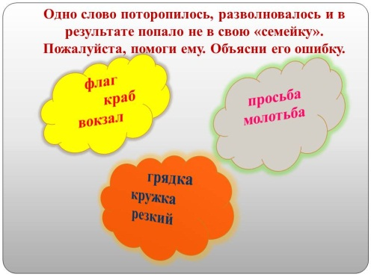  - демонстрация примеров, упражнений на доске, контрольных заданий, словарных слов, справочного материала, тренажеров, рисунков, лингвистических задач.  Были разработаны презентации к урокамлитературы:  - демонстрация текстового материала в картинках, рисунков, иллюстрированного материала. Кроме того демонстрация изображения в анимации. Материалы биографии писателей, ссылки на ресурсы, занимательные задания, кроссворды, викторины, аудио и видеоматериалы.    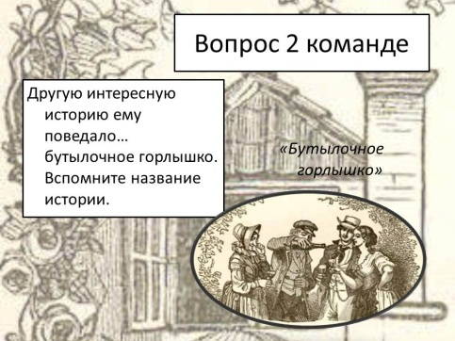  Были разработаны презентации к урокам ОПД:  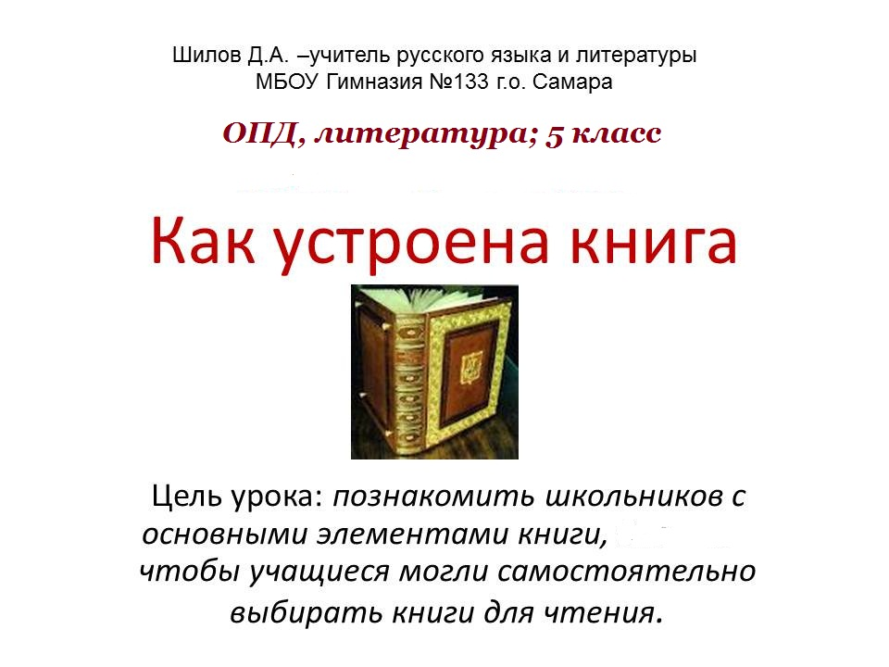  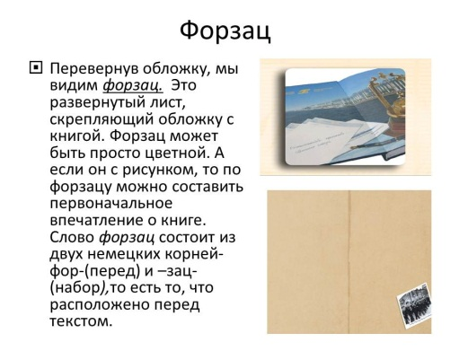  - работа со справочной литературой, классификация материалов, сбор информации, работа с книгой, оформление читательских дневников.
 | Были даны открытые уроки с использованием компьютерных презентаций, подготовлено выступление на заседании кафедры гуманитарных наук.
После проведения серий уроков в компьютерном классе с использованием компьютерных презентаций психологом гимназии было проведено исследование эмоционального отношения к учению:
уровень | 2 класс
1 уровень | 60%
2 уровень | 22%
3 уровень | 18%
4 уровень | -
5 уровень | -
Таким образом, высокий уровень мотивации, при котором интерес к учению становится смыслообразующим мотивом у ребенка (1 уровень) сформирован у 64% учащихся, что доказывает эффективность использования данной технологии в учебном процессе.

3 этап - результативный
(1 год)
-Обобщение результатов реализации проекта.  -Создание методической копилки. | Опыт создания и использования компьютерных презентаций был обобщен в рамках Августовского педагогического форума-2010, семинаров, выступлений на заседаниях кафедры гуманитарных наук, публикаций на сайте гимназии.
 | Была создана методическая копилка компьютерных презентаций к урокам русского языка и литературы в 5-7 классах.
 | Были сформулированы результаты реализации проекта.
Результаты реализации проекта:
- Повысилось качество обученности учащихся по предметам;
- Повысился общий уровень развития учащихся;
- Повысилась мотивация к изучению предметов;
- Повысился уровень комфортности на уроках;
- Повысилась плотность урока;
- Повысилась эффективность уроков.

